Exercice 1 :

2) En une phrase, que fait ce programme ?

Le programme permet de calculer la somme des n premiers entiers.

Exercice 2 :
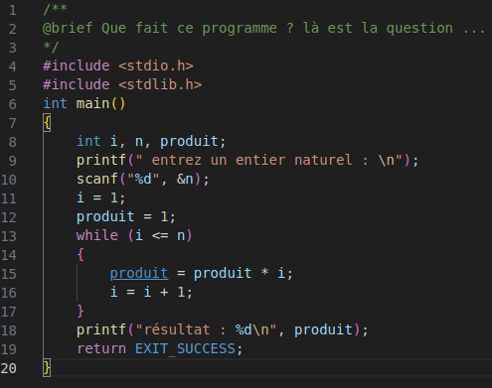

Exercice 3 :

